CV1 One Cup Coffee Brewer ($10)

사용기간은 1년도 안됩니다
커피팩 넣지않으시면 뜨거운물을 바로 받아서 사용하실수있습니다
커피팩 20개도 함께 드릴게요
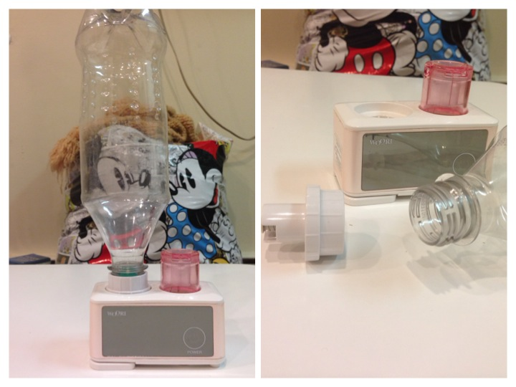
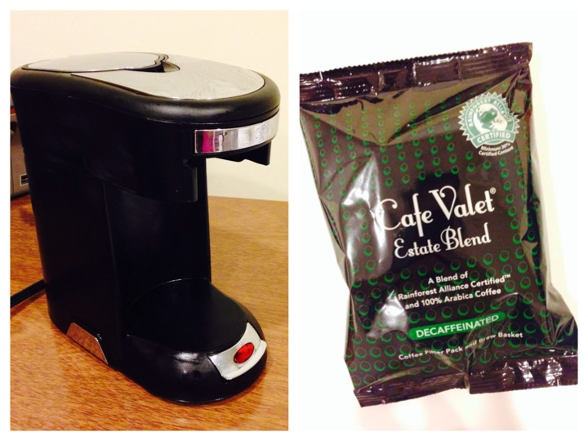

미니가습기 ($5)

작은페트병 꽂아서 쓰시면 되구요,
각 부품들이 다 분리가 되서 세척하시기도 편해요
한국에서 사온거라 220V여서 110V 돼지코 꽂아서 사용했는데 문제없이 사용했습니다.
작지만 성능이 아주 좋아요

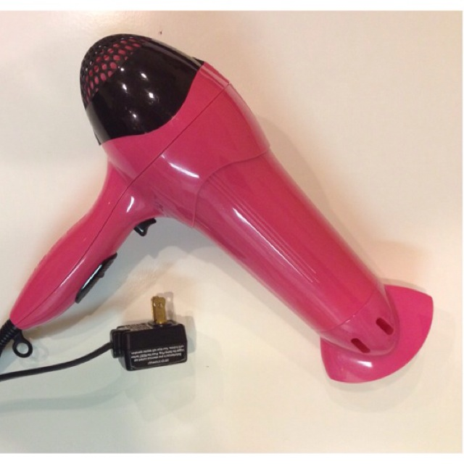

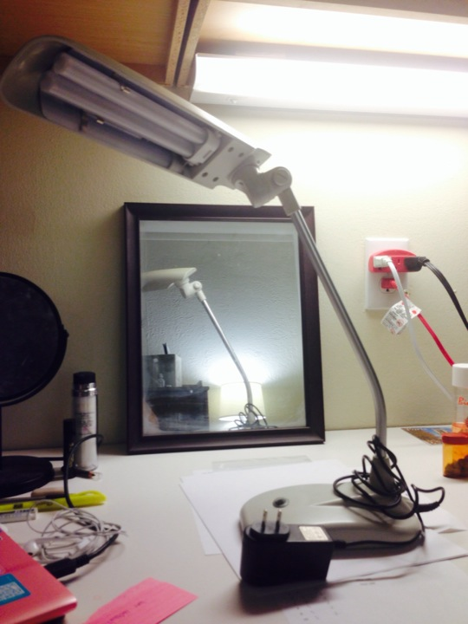

레브론 드라이어 ($5)

포장박스에 보관하고 있구요,
원래 드라이어를 안 쓰는데 혹시 몰라 사둔거라
거의 사용안했습니다

책상스탠드($7)

거의 사용안했습니다. 상태 아주 양호합니다

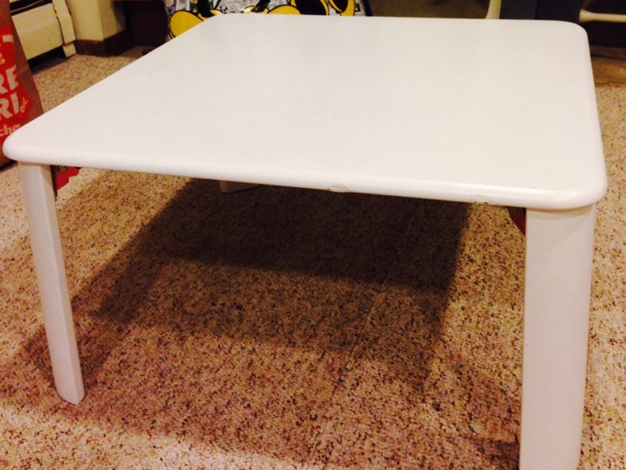
테이블 ($5)

구입한지 4개월됐습니다.
테이블 표면에 얼룩이 좀 있지만 그거 말곤
사용하시는데 전혀 문제없으세요

